ГБОУ Школа “Покровский квартал”

Исследовательская работа: Создание сайта с помощью искусственного интеллекта

Работу выполнили:

Ученицы 10-Т класса

ГБОУ Покровский квартал

Букина Юлия Алексеевна

Лукина Вероника Дмитриевна

Научный руководитель:

Коновалов Андрей Николаевич

Г. Москва 2025

**Оглавление**

Введение 3

Актуальность: 3

Цель: 3

Гипотеза: 3

Задачи: 3

Методика выполнения 3

Опрос: 3

Аналитика: 4

Дизайн: 4

Frontend: 5

Backend: 7

Результат: 9

Вывод: 9

Список литературы: 9

# Введение

## Актуальность:

В наше время многим людям нужно создавать сайты для разного предназначения: интернет-магазины, тесты, игры и многое другое. Но не у всех есть навыки для написания кода и время для обучения. Поэтому люди обращаются за помощью к искусственному интеллекту.

## Цель:

Написать рабочий код для сайта с профориентационным тестом с помощью искуственного интеллекта.

## Гипотеза:

Может ли чат-GPT помочь в написании кода для полноценного сайта на заданную тему?

## Задачи:

1. Провести опрос: “Могут ли нейросети написать код для сайта?”
2. Определить тему сайта, для которого будет писаться код.
3. Найти искуственный интеллект, который будет помогать в написании кода.
4. Создание примерного дизайна.
5. Разработка кода с помощью нейросетей (Frontend и Backend части) и его объяснение.
6. Проверка сайта и подведение итогов.

# Методика выполнения

## Опрос:

Для начала осуществления исследования был проведён опрос: “Могут ли нейросети создать сайт за человека” . Статистика показала, что из 100 опрошенных 90 считают, что нейросеть может написать код для сайта за человека.

После проведения опроса, была выбрана тема самого сайта и поиск подходящих нейросетей. По итогу на сайте будет находится профориентационный тест, а используемой нейросетью будет чат-GPT – бот в телеграмме.

## Аналитика:

Перед началом работы, мы провели аналитику среди нейросетей, которые будут удобны в использовании и понятны по функционалу. Среди всех были выбраны: NiceBot, нейросеть от Yandex и Chat-GPT в Telegram. После того, как были отобраны нейросети, мы вывели их плюсы и минусы.

1) NiceBot:

Плюсы: легко использовать, быстро отвечает на простые вопросы.

Минусы: иногда дает не очень точные ответы, ограниченные возможности.

2) Нейросеть от Yandex:

Плюсы: может искать информацию в интернете.

Минусы: иногда медленно реагирует, не всегда понимает сложные вопросы.

3) Чат-GPT в Telegram:

Плюсы: высокая точность ответов, хорошо адаптируется к стилю общения пользователя.

Минусы: иногда может не понять контекст

Исходя из результатов сравнения нейросетей, был выбран чат-GPT. Данная нейросеть наиболее удобна в использовании для человека, ведь она находится в приложении, которым пользуются многие люди на постоянной основе. Чат-GPT – это очень простой способ, чтобы узнать ответ на интересующий вопрос. Он может решить любую задачу и объяснить её максимально подробно и понятно, если попросить. Данная нейросеть подстраивается под запрос человека и выполняет всё именно так, как запросил человек. Именно поэтому используемой нейросетью был выбран чат-GPT.

## Дизайн:

Следующим шагом было создание дизайна. Для реализации дизайна сайта была изучена платформа “Figma”. Затем была сделана первая страница сайта, которая включает в себя название теста, название сайта, кнопку “Начать”, чтобы приступить к прохождению теста, и текст над этой кнопкой. Также было сделано всплывающее окно, которое предупреждает о начале прохождения теста после нажатия кнопки “Начать” .

Дизайн из “Figma”:

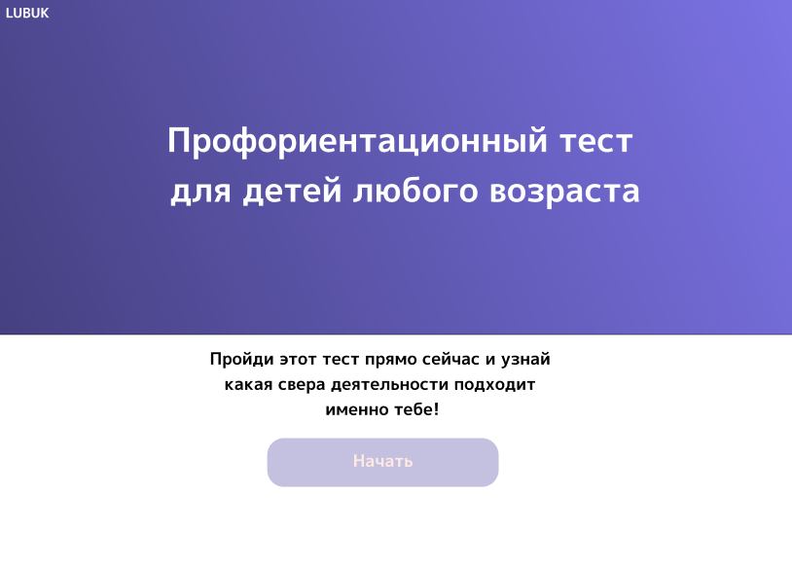

После главной страницы был сделан дизайн для второй страницы сайта, в которой содержится ввод имени, фамилии и класса пользователя.

Начальный дизайн из “Figma”:

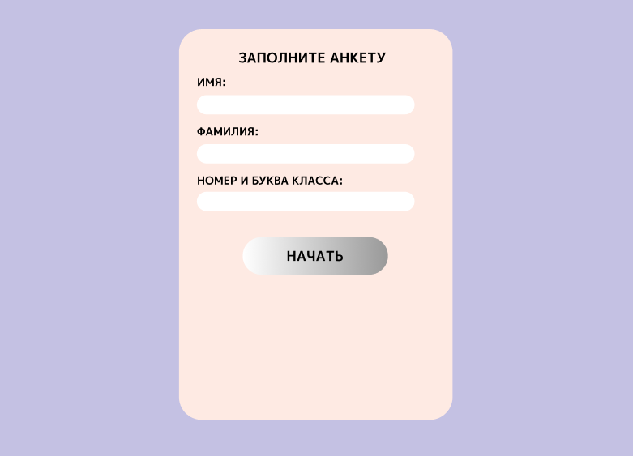

Потом был оформлен дизайн для страниц с вопросами теста, который включает в себя номер теста, сам вопрос и три варианта ответа.

Начальный дизайн одной из страниц из “Figma”:

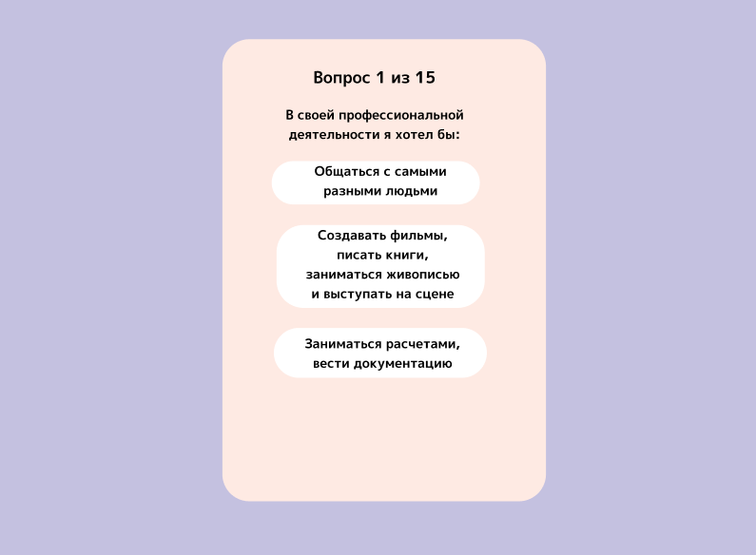

На завершающей странице сайта будут выведены результаты пройденного теста, где будут отображаться набранные баллы по определённой категории.

Пример дизайна из “Figma”:

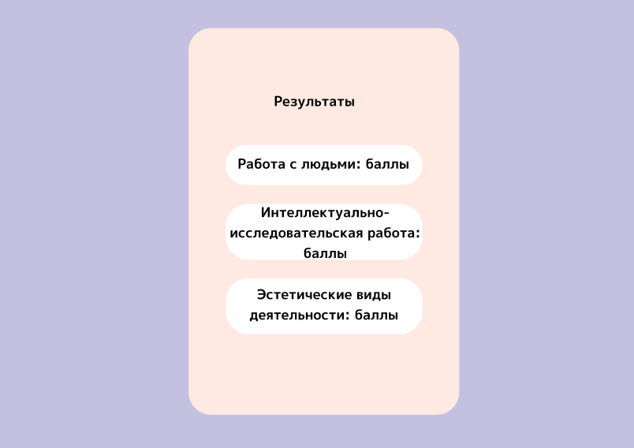

## Frontend:

После сделанного дизайна на платформе “Figma” следующим шагом было написание кода для страниц. Для этого мы обратились к сайту “Kombai”, который генерирует код, основываясь на прикрепленном на сайте файле. После этого был создан код дизайна страниц.

Код одной из страниц и его описание:

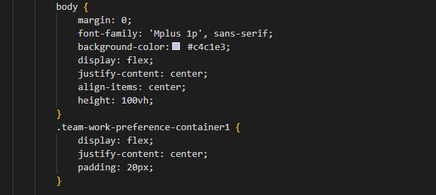

В этой части написан код для основной страницы на языке CSS, например блок body делает общий вид всей страницы: убирает отступы, подбирает шрифт и цвет фона, а также центрирует всё содержимое. Блок team-preference-contanier1 помогает расположить все элементы внутри себя по центру и добавляет пространство вокруг них.

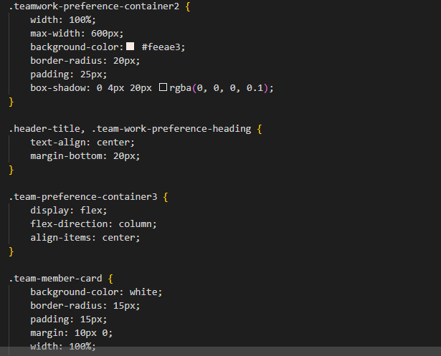

Здесь создаётся окно светло-розового цвета, в котором будут хранится вопрос и варианты ответов. Также благодаря созданным блокам текст будет находится в центре страницы, а все элементы будут расположены друг под другом.

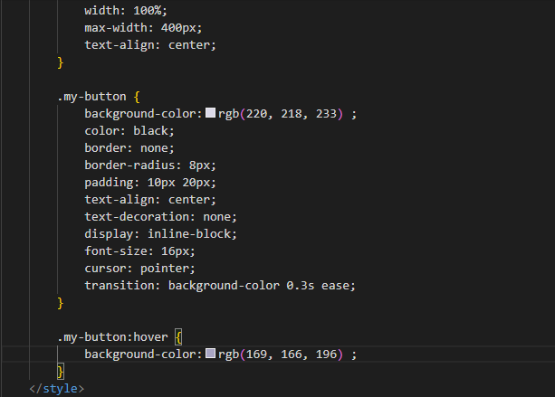

В этой части кода создаётся кнопка, по которой пользователи будут переходить на следующую страницу с вопросом, нажимая по ней. Также добавлена функция ихменения цвета кнопки при наведении на неё курсора.

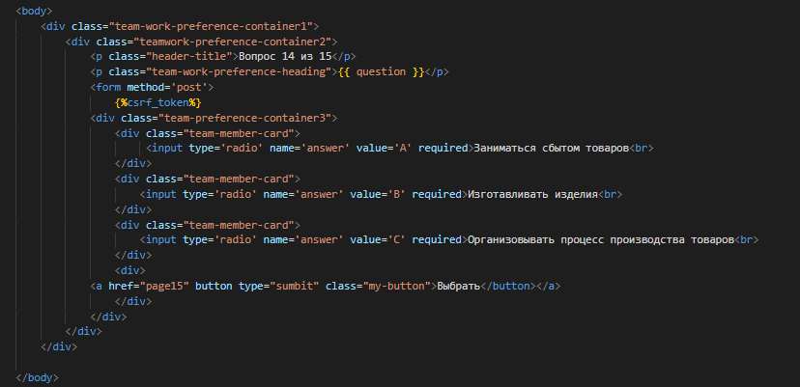

В данном фрагменте код написан на языке HTML, здесь создаются заголовки, подзаголовки, пишется текст с номером вопроса, сам вопрос и его варианты ответа. Также сюда добавляется кнопка “Выбрать”, которая отвечает за переход к следующему вопросу.

Остальные страницы были сделаны по аналогии с приведенным примером.

## Backend:

Следующим этапом было написание Backend-части. Данная часть отвечает за логику и функционал. Для того, чтобы написать код, мы использовали Телеграмм бота “Чат-GPT”. Перед началом работы нужно было продумать логику сайта. Её суть заключается в том, что исходя из ответов пользователя, будет выдаваться сфера деятельности, которая больше всего будет подходить человеку. Для этого каждый вариант ответа относился к определённой категории, заданная в коде. В течение теста человек отвечает на вопросы. Когда он выбирает вариант ответа одной из категорий, то в эту категорию засчитываются баллы, которые будут выведены на последней странице сайта. Исходя из количества баллов, набранные в разных категориях, человек увидит сферу деятельности с наибольшим количеством баллов и таким образом сможет определиться со своей будущей карьерой.

После подробной продумки работы сайта мы обратились к чату-GPT. Мы описали логику сайта и как она должна работать. Для того, чтобы нейросеть поняла наши требования, было использовано большое количество попыток, чтобы на выходе от чата-GPT был получен рабочий код. Сообщение было много раз изменено, но для того, чтобы бот выдал нужный код, было написано следующее сообщение:

“Напиши код на Django в VSCode для профориентационного теста, без создания моделей, без создания шаблонов, в python. Просто напиши код для одной страницы html сайта, где будет написан 1 определенный вопрос, и определенные три ответа заранее подготовленные, они изначально будут в html странице. Сделай так, чтобы при нажатии на ответ, пользователь сразу переходил на вторую страницу сайта, где будет содержаться заранее заготовленный вопрос с тремя вариантами ответа без кнопки "отправить". Сделай так, чтобы был счётчик ответов, которые будут добавляться в определенно созданную категорию, которая по итогу будет выводиться на последней странице сайта, исходя из ответов пользователя.”

После написанного сообщения чат-GPT отправил код, который был использован для создания сайта.

Пример кода и его объяснение:

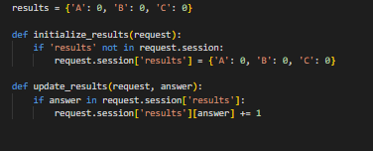

В этой части кода задаётся словарь “results” для хранения результатов теста. После него идет блок под названием “initialize_results”, благодаря нему подготавливаются результаты теста. И самый последний блок на изображении “update_results” отвечает за обновление результатов теста, то есть эта функция работает как счетчик. Таким образом, код позволяет хранить и обновлять результаты теста для каждой категории ответов.

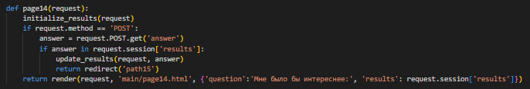

В данной части кода приведен пример принципа работы одной страницы сайта. Суть данного фрагмента заключается в следующем: сначала функция проверяет, если ли уже результаты теста, если их нет, то она создаёт их. Следущим шагом идет обработка ответа пользователя, после чего выбранный вариант извлекается из Post-запроса. Затем идет проверка, есть ли выбранный ответ в заданных категориях, и если есть, то вызывается функция, которая обновляет результат теста на основе выбранного ответа. Потом пользователь переходит на указанную страницу в коде. Если же пользователь просто смотрит на страницу, то ему показывается текст вопроса и варианты ответа.

Все остальные страницы сделаны по такой же логике.

Единственная проблема, возникшая при написании кода, это то, что результаты теста не выводились. Мы много раз просили нейросеть переписать код или исправить ошибку, но ничего не выходило. Сколько бы раз не была переписана нами фомулировка запроса, чат-GPT не исправлял ошибку и писал всё те же правки в коде, которые ничем не помогали.

# Результат:

На выходе был получен сайт с профориентационным тестом, в котором содержатся вопросы с вариантами ответов для пользователя, где Backend-часть писал чат-GPT, а Frontend-часть создавалась в “Kombai”.

# Вывод:

Нейросети и чаты-GPT могут помочь создать рабочий сайт, но если вдруг вы подстраиваете этот код под себя, что-то в нем меняете, то могут возникнуть ошибки, которые нейросеть не сможет исправить. Поэтому нейросеть может лишь помочь в написании кода, но для устранения ошибок и каких-либо неполадок нужно самому учить язык программирования.

# Список литературы:

1. Джон Дакетт. “HTML и CSS. Разработка и дизайн веб-сайтов”